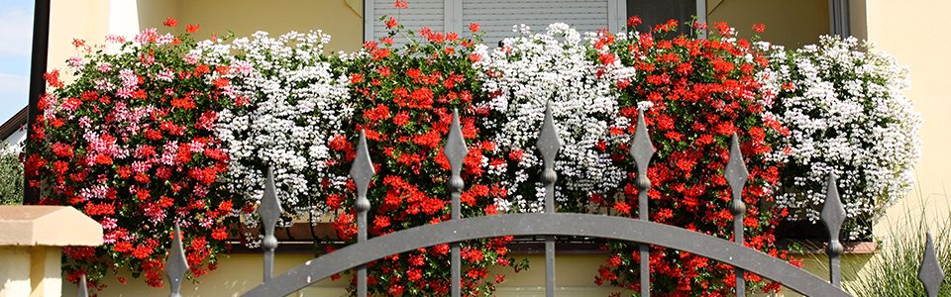
(ale aj lodžiu, okno a predzáhradku)

Kedy? Od 10.7 do 18.9. 2017
Ako? Zaslaním fotografie balkóna a kontaktu na: komunikacne@kosice.sk

O čo? Tri najkrajšie balkóny získajú od primátora mesta poukaz na záhradný materiál podľa vlastného výberu v hodnote 150 €, 100 € a 50 €.
+ ŠPECIÁLNA CENA PRIMÁTORA MESTA KOŠICE.

Bližšie informácie na: komunikacne@kosice.sk

